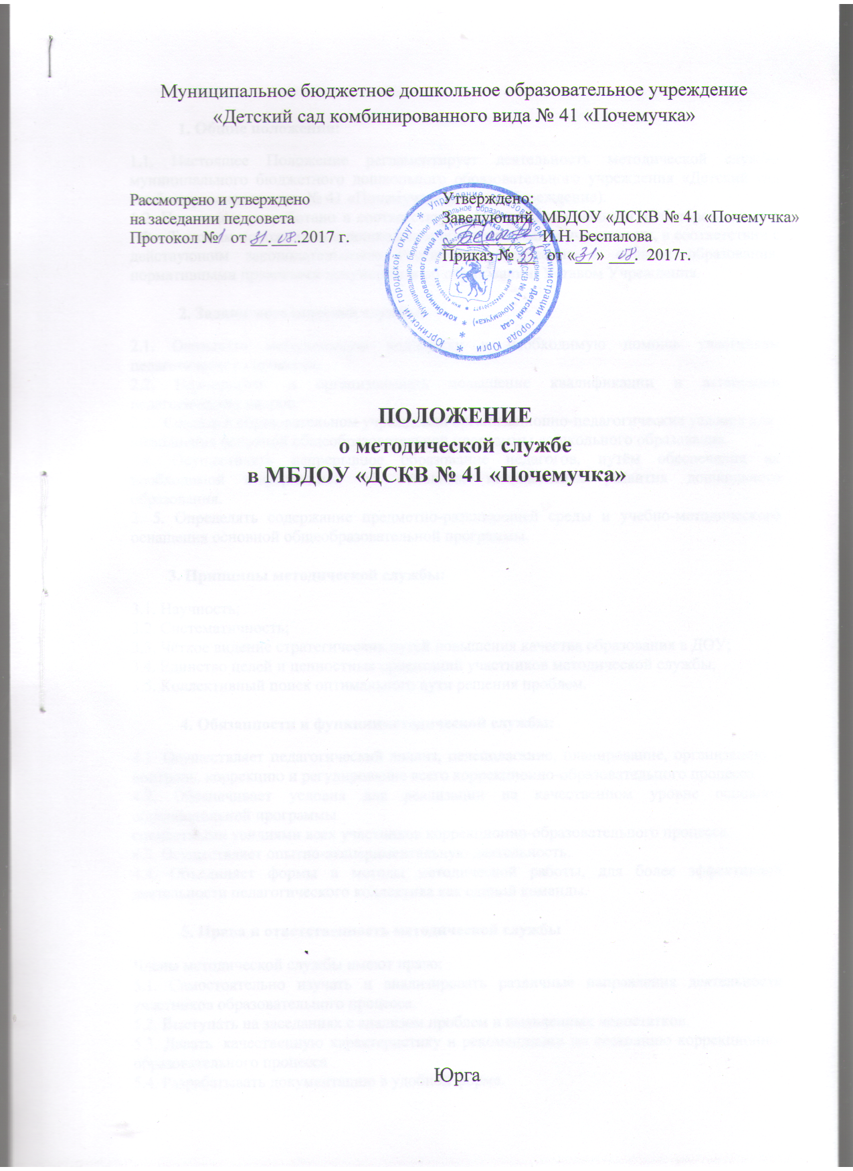

1. Общие положения:
1.1. Настоящее Положение регламентирует деятельность методической службы муниципального бюджетного дошкольного образовательного учреждения «Детский сад комбинированного вида № 41 «Почемучка» (далее – Учреждение).
1.2. Положение разработано в соответствии с федеральным законом «Об образовании в РФ», Типовым положением о дошкольном образовательном учреждении, в соответствии с действующим законодательством Российской Федерации в области образования, нормативными правовыми документами об образовании, Уставом Учреждения.

2. Задачи методической службы:
2.1. Оказывать методическую поддержку и необходимую помощь участникам педагогического процесса.
2.2. Планировать и организовывать повышение квалификации и аттестации педагогических кадров.
2.3. Создать в образовательном учреждении организационно-педагогические условия для выполнения основной общеобразовательной программы дошкольного образования.
2.4. Осуществлять непрерывное образование педагогов, путём обеспечения их необходимой информацией об основных направлениях развития дошкольного образования.
2. 5. Определять содержание предметно-развивающей среды и учебно-методического оснащения основной общеобразовательной программы.

3. Принципы методической службы:
3.1. Научность;
3.2. Систематичность;
3.3. Чёткое видение стратегических путей повышения качества образования в ДОУ;
3.4. Единство целей и ценностных ориентаций участников методической службы;
3.5. Коллективный поиск оптимального пути решения проблем.

4. Обязанности и функции методической службы:
4.1. Осуществляет педагогический анализ, целеполагание, планирование, организацию и контроль, коррекцию и регулирование всего коррекционно-образовательного процесса
4.2. Обеспечивает условия для реализации на качественном уровне основной образовательной программы
совместными усилиями всех участников коррекционно-образовательного процесса.
4.3. Осуществляет опытно-экспериментальную деятельность.
4.4. Объединяет формы и методы методической работы, для более эффективной деятельности педагогического коллектива как единой команды.

5. Права и ответственность методической службы.
Члены методической службы имеют право:
5.1. Самостоятельно изучать и анализировать различные направления деятельности участников образовательного процесса.
5.2. Выступать на заседаниях с анализом проблем и выявленных недостатков.
5.3. Давать качественную характеристику и рекомендации по состоянию коррекционно-образовательного процесса .
5.4. Разрабатывать документацию в удобной форме.
Члены методической службы обязаны:
5.5. Подчиняться руководителю методической службы и заместителю заведующей по ВОР.
5.6. Нести ответственность за невыполнение или некачественное выполнение функций и задач.

6. Организация деятельности методической службы:
6.1. Рабочие заседания методической службы проводятся не реже одного раза в квартал.
6.2. Результаты работы до методической службы водятся до сведения педагогических работников на педагогическом совете.

7. Делопроизводство:
7.1. Рабочие заседания методической службы оформляются протоколом. Протоколы составляются секретарем и подписываются руководителем методической службы.

8. Заключительные положения:
8.1. Настоящее Положение вступает в действие с момента утверждения и издания приказа заведующего Учреждением.
8.2. Изменения и дополнения вносятся в настоящее Положение по мере необходимости и
подлежат утверждению заведующим Учреждением.

